Bagaimana India dapat tetap tenang saat gelombang panas semakin sering terjadi
India memiliki kesempatan unik untuk mengintegrasikan kenyamanan termal sebagai prinsip dasar dalam pengembangan perkotaan di masa depan.
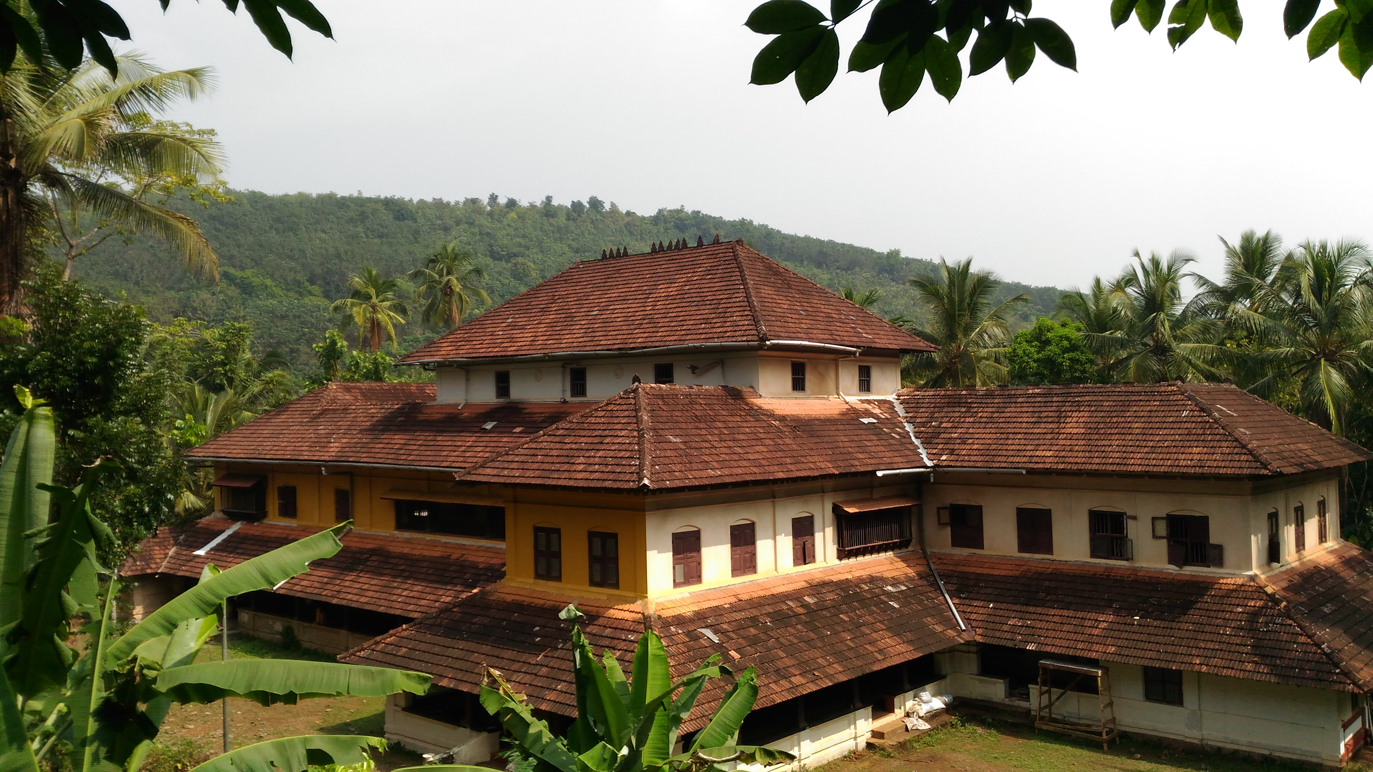
Untuk memastikan kenyamanan termal, India memerlukan solusi desain pasif seperti perencanaan lokasi dan ruang, desain dinding dan atap yang dioptimalkan, penempatan jendela yang strategis, ventilasi alami, teknik peneduh, dan atap yang sejuk. Di atas, sebuah rumah di Kerala yang menggunakan pendinginan pasif dengan desain atap tradisionalnya dan ventilasi yang ditingkatkan. Foto oleh Vijayanrajapuram, dilisensikan di bawah CC BY-SA 4.0.
Oleh: |  | Editor:
Sanjay Seth and Tarishi Kaushik, - The Energy and Resources Institute |  | Bharat Bhushan, South Asia Editor, 360info - Namita Kohli, Commissioning Editor, 360info

India memiliki kesempatan unik untuk mengintegrasikan kenyamanan termal sebagai prinsip dasar dalam pengembangan perkotaan di masa depan.

Seiring dengan meningkatnya suhu dan kepadatan penduduk perkotaan, gelombang panas menjadi semakin intens, sehingga jutaan orang—terutama di permukiman informal yang kurang ventilasi—menghadapi tekanan termal yang semakin parah.
Hal ini berpotensi menimbulkan risiko kesehatan, penurunan produktivitas, dan biaya perawatan kesehatan yang lebih tinggi—terutama pada kelompok rentan seperti anak-anak, lansia, dan pekerja di luar ruangan.
Menurut Laporan Tahunan Departemen Meteorologi India, tahun 2024 merupakan tahun terpanas yang pernah tercatat di India, melampaui rekor sebelumnya yang ditetapkan pada tahun 2016.
Lebih dari 37 kota mencatat suhu melebihi 45°C.
Hal ini sejalan dengan penetapan Organisasi Meteorologi Dunia (WMO) bahwa 2024 adalah tahun terpanas dalam catatan pengamatan global selama 175 tahun. Proyeksi untuk 2025 menunjukkan lebih banyak hari gelombang panas, menyoroti kenyamanan termal sebagai prioritas kesehatan masyarakat dan ketahanan iklim.
Kenyamanan termal erat terkait dengan berbagai Tujuan Pembangunan Berkelanjutan (SDGs) dengan mempromosikan kesehatan, ketahanan, produktivitas, dan efisiensi energi.
Dengan proyeksi populasi perkotaan India mencapai 600 juta pada 2036, tantangan memastikan lingkungan hunian yang nyaman secara termal menjadi mendesak dan krusial untuk melindungi kesehatan dan kesejahteraan penghuninya.
Mengintegrasikan kenyamanan termal dan perencanaan perkotaan
India telah mengambil langkah signifikan untuk mengintegrasikan kenyamanan termal ke dalam strategi perencanaan perkotaan dan pengembangan infrastrukturnya.
Di tingkat nasional dan sub-nasional, berbagai kebijakan dan program telah diperkenalkan untuk mengatasi kenaikan suhu dan meningkatkan ketahanan terhadap panas ekstrem.
Rencana Aksi Pendinginan India (ICAP), yang dikembangkan oleh Kementerian Lingkungan Hidup, Hutan, dan Perubahan Iklim India, mempromosikan solusi pendinginan yang berkelanjutan dan terjangkau, strategi kenyamanan termal pasif seperti ventilasi alami yang ditingkatkan, peneduh, atap dingin, dan bahan dengan penyerapan panas rendah, sambil juga menyediakan kerangka kerja untuk implementasinya.
Dengan Pradhan Mantri Awas Yojana (PMAY) 2.0 yang menargetkan 30 juta rumah, kenyamanan termal kini menjadi kebutuhan.
Berlandaskan hal ini, Kementerian Perumahan dan Urusan Perkotaan India sedang mengembangkan Rencana Aksi Kenyamanan Termal 2050 dan standar terkait untuk mengarahkan desain perumahan terjangkau. Pada tahun 2024, mereka meluncurkan inisiatif PRiTHVi (Respons Desain Pasif dalam Kenyamanan Termal dengan Solusi yang Layak), yang menawarkan solusi desain pasif praktis seperti perencanaan lokasi dan ruang, desain dinding dan atap yang dioptimalkan, penempatan jendela strategis, ventilasi alami, teknik peneduh, dan atap dingin untuk meningkatkan kenyamanan dan efisiensi energi di perumahan terjangkau baik untuk keluarga tunggal maupun multi-keluarga.
Di tingkat negara bagian dan kota, Rencana Aksi Panas (HAP) dan Kebijakan Atap Dingin semakin mendapat perhatian. Lebih dari 120 distrik di 14 negara bagian India sedang menerapkan HAP yang mencakup peringatan, saran, pusat pendinginan, dan kegiatan sosialisasi.
Kebijakan Atap Dingin khususnya diakui sebagai intervensi sederhana dan hemat biaya untuk mitigasi panas perkotaan. Dipromosikan oleh ICAP dan Misi Nasional untuk Habitat Berkelanjutan, kebijakan ini merupakan langkah mitigasi panas yang hemat biaya yang direkomendasikan untuk konstruksi baru berskala besar. Telangana memimpin dengan mengadopsi Kebijakan Atap Dingin pada 2023, memperluas kepatuhan wajib atap dingin ke bangunan residensial dan komersial kecil ke dalam kode bangunan negara bagian.
Eco-Niwas Samhita (ENS) dan Energy Conservation and Sustainability Building Code (ECSBC) sedang diadopsi di berbagai negara bagian, menetapkan standar kinerja termal untuk bangunan residensial dan komersial.
Selain itu, Peraturan Bangunan Model India 2016 (MBBL) diperbarui pada tahun 2024 untuk memasukkan rekomendasi ICAP, mempromosikan atap sejuk, cat reflektif, ubin berwarna terang, dan ubin mozaik China untuk atap.
Akhirnya, sistem penilaian bangunan hijau mendukung kenyamanan termal dengan mendorong praktik seperti pendinginan pasif, isolasi, dan bahan reflektif.
Kesenjangan kebijakan
Meskipun ada upaya tingkat nasional, penerapan kenyamanan termal di kota-kota India terhambat oleh celah dalam tindakan lokal. Banyak negara bagian dan Wilayah Persatuan belum mengumumkan ENS dan ECSBC atau mengintegrasikannya ke dalam peraturan daerah. Bahkan di tempat-tempat di mana peraturan ada, penegakan hukum lemah karena kapasitas dan pemantauan yang terbatas. Inisiatif seperti PRiTHVi belum diterapkan secara efektif di tingkat negara bagian.
Demikian pula, meskipun Telangana telah memimpin dalam mengembangkan kebijakan atap dingin, sebagian besar negara bagian lain belum menginstitusionalisasikan langkah-langkah semacam itu.
Meskipun ICAP merekomendasikan program atap dingin, tidak ada inisiatif yang sesuai di tingkat nasional, negara bagian, atau kota untuk mempromosikannya. Sebagian besar HAP berfokus pada tanggapan darurat jangka pendek, seperti peringatan dini, saran kesehatan terkait panas, dan pusat pendinginan publik, sementara kurang memiliki strategi jangka panjang seperti mewajibkan atap dingin dalam kode bangunan, mengintegrasikan bahan berenergi rendah dan nilai U rendah dalam Jadwal Tarif Negara, serta mewajibkan standar kenyamanan termal di seluruh skema perumahan terjangkau tingkat negara bagian.
Tidak ada mekanisme pusat untuk memantau kepatuhan atau mendukung penegakan peraturan, standar, atau rencana aksi terkait kenyamanan termal oleh pemerintah kota.
Peluang untuk bertindak
India kini memiliki kesempatan unik untuk mengintegrasikan kenyamanan termal sebagai prinsip dasar pengembangan perkotaan.
Sebagai anggota Koalisi Permukaan Cerdas, TERI bekerja sama dengan Kota Bhopal—kota pertama di Asia Selatan yang mengejar strategi permukaan cerdas skala kota—untuk menunjukkan bagaimana penelitian berbasis bukti, dikombinasikan dengan data skala kota yang rinci, dapat mempercepat adopsi solusi pendinginan cerdas dan pasif secara besar-besaran. Ini termasuk intervensi seperti atap dan trotoar reflektif (dingin), permukaan permeabel, atap hijau, panel surya fotovoltaik atap, penutup pohon, dan perlakuan lain untuk mengurangi panas perkotaan, meningkatkan efisiensi energi, dan membangun ketahanan iklim.
ICAP juga mendukung revisi peraturan bangunan untuk kawasan sipil dewan kanton, dengan memasukkan langkah-langkah yang direkomendasikan ICAP dan kode energi, sebagai model yang dapat direplikasi oleh yurisdiksi lain.
Untuk mengintegrasikan kenyamanan termal, negara-negara harus mempercepat adopsi dan penegakan kode ENS dan ECSBC. Kode-kode ini harus disesuaikan dengan zona iklim yang berbeda dan diintegrasikan ke dalam peraturan bangunan model.
HAPs harus memperluas cakupan mereka melampaui tanggapan darurat untuk mencakup kesiapan sepanjang tahun dan adaptasi lingkungan binaan.
Pemerintah daerah juga harus berinvestasi dalam pelatihan pejabat pemerintah kota, arsitek, dan tukang bangunan, sambil meningkatkan kesadaran di kalangan penduduk di zona rawan panas untuk mendorong permintaan akan bangunan yang nyaman secara termal.
Langkah berani dan terkoordinasi ke depan adalah peluncuran Misi Nasional Kenyamanan Termal untuk Semua di bawah Rencana Aksi Nasional Perubahan Iklim.
Misi ini harus mencakup dana khusus untuk inovasi dalam perumahan terjangkau dan infrastruktur, platform nasional untuk berbagi data dan pengetahuan, penyelarasan kebijakan tingkat negara bagian dan kota dengan tujuan iklim nasional, serta kerangka kerja pemantauan yang kuat untuk melacak kemajuan dan dampak.
Misi semacam ini akan mewujudkan keadilan iklim dengan melindungi mereka yang paling rentan terhadap panas ekstrem sambil memperkuat kepemimpinan India dalam pengembangan perkotaan yang adil dan berkelanjutan.
Artikel ini dipesan bersama oleh TERI (The Energy and Resources Institute), GRIHA (Green Rating for Integrated Habitat Assessment) Council, dan 360info.
Sanjay Seth adalah Direktur Senior, The Energy and Resources Institute (TERI) dan Wakil Presiden dan CEO, Green Rating for Integrated Habitat Assessment (GRIHA) Council, New Delhi.
Tarishi Kaushik adalah Fellow Asisten, Divisi Bangunan Berkelanjutan, TERI, New Delhi.
Diterbitkan pertama kali di bawah lisensi Creative Commons oleh 360info™.
`
Artikel ini diterjemahkan menggunakan alat kecerdasan buatan otomatis yang berpotensi memiliki kesalahan, kesilapan dan ketidakakuratan. Berbagai upaya sudah dilakukan untuk memastikan kejelasan dan koherensi, terjemahan ini bisa saja tidak lengkap dalam menangkap nuansa, intonasi dan tujuan dari teks aslinya. Untuk versi yang tepat, silakan merujuk pada artikel aslinya.
`
Artikel ini pertama kali dipublikasikan tanggal 21 May 2025 di bawah lisensi Creative Commons oleh 360info™

